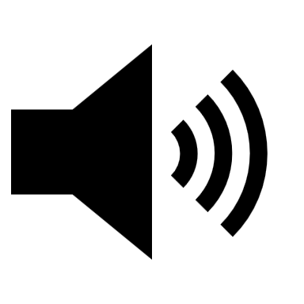

QUITE PLEASE

请保持安静

お静かに

お願いします